KİM 313 dersi “”Fizikokimya, Prof. Dr. Yüksel Sarıkaya, Gazi Kitabevi, 2008” kitabından bire bir anlatılmaktadır.

Uygulama dersleri ise “Fizikokimya Problem Çözümleri; Yüksel Sarıkaya, Gazi Kitabevi, 2005” kitabındaki sorulardan hazırlanmaktadır.

Sınav soruları kitabın içindeki çözümlü sorular ve her konu sonunda bulunan sorular ile çözümleri yapılmış sorulardan esas alınarak hazırlanmaktadır.

Donnan Dengesi
Yarı geçirici bir zardan küçük iyonlar geçtiği halde çoğu büyük iyonlar geçememektedir. Birbirinden yarı geçirici bir zarla ayrılan iki çözelti içindeki iyonlar arasındaki fiziksel denge İngiliz fizikokimyacı Donnan tarafından incelenmiştir.

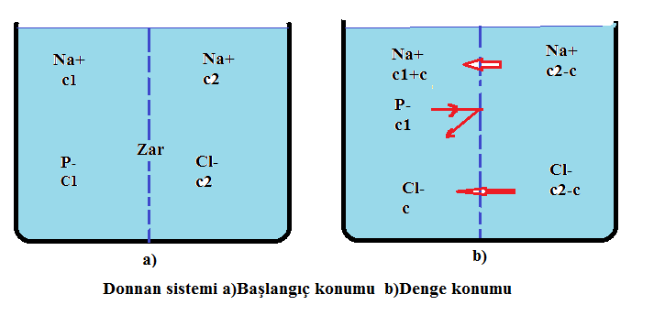
Yarı geçirici zarla ayrılmış iki çözeltinin denge konumundaki durumu şekilde görülmektedir. Sol bölmede zardan geçebilen Na⁺ iyonları ile geçemeyen P⁻ iyonları, sağ bölmede ise zardan geçebilen Na⁺ iyonları ve Cl⁻ iyonları bulunmaktadır. İyonlar kimyasal potansiyellerinin büyük olduğu yerden küçük olduğu yere geçmeye çalışacaklardır. P⁻ iyonu büyüklüğü nedeniyle yarı geçirici zardan geçemediği halde, ,Cl⁻ iyonu geçebilmektedir. Sağ bölmeden sol bölmeye Clş⁻ iyonu geçtikçe hem sağ hem sol bölmede bozulan elektronötralliğin sağlanması için Na⁺ iyonu da aynı eş molar miktarda sağ bölmeden sol bölmeye geçmektedir. Denge konumuna gelindiğinde NaCl’ün sağ bölmedeki molaritesi c kadar düşerken sol bölmedeki derişimi c kadar artmaktadır. Denge konumunda sağ bölmedeki iyonların molariteleri c₂-c olurken, Cl⁻ iyonunun molaritesi c, P⁻ iyonunun molaritesi ise c₁ olmaktadır.
Sabit basınç ve sabit sıcaklıktaki denge konumunda Na⁺ ve Cl⁻ iyonlarının her iki taraftaki kimyasal potansiyelleri toplamları birbirine eşit olmalıdır. Bu termodinamik denge koşulundan yola çıkarak ve çözücüler aynı olduğundan iyonların her iki fazdaki standart kimyasal potansiyelleri birbirine eşit alınarak

c=c₂²/(c₁+2c₂)
bulunur.
Son bağıntıdan yarı geçirici zardan geçen c miktarı mol dm⁻³ olarak hesaplanır.

Suyun iyon çarpımı ve pH tanımı
Çok zayıf bir elektrolit olarak düşünülen saf su az da olsa iyonlaşarak eşmolar h⁺ ve OH⁻ iyonları vermektedir.
Saf suyun iyon çarpımı iletkenlik ölçmelerinden belirlenebilir.
Hidrojen iyonları molaritesinin eksi logaritması pH, hidroksil iyonları molaritesinin eksi logaritması ise pOH ve iyon çarpımının eksi logaritması pK_{s} olarak alınırsa bunların eşitlikleri şöyle olur.
pH=-log(H⁺)=-log10⁻⁷=7
pOH=-log(OH⁻)=-log10⁻⁷=7
pK_{s}=-log(K_{s})0-log10⁻¹⁴=14
pK_{s}=pH +pOH=14

Asitler ve bazlar
Bronsted-Lowry sınıflandırmasına göre proton veren maddelere asit, proton alan maddelere ise baz adı verilmektedir.
Buna göre bir HA asidi ile B bazı için sırayla

HA -----H⁺ +A⁻
B + H⁺ --- BH⁺
Eşitlikleri yazılabilir. Proton verebilen HCl molekülü bir asit olduğu halde, proton alabilen NH₃ molekülü bazdır.
NaOH ve KOH gibi bir çözücü içinde tümüyle iyonlaşan maddelere kuvvetli baz, NH₃ gibi kısmen iyonlaşanlara zayıf baz denmektedir. Benzer tanımlar asitler için de yapılabilir.

